浙江省2004年4月高等教育自学考试
房屋建筑学试题
课程代码：02394
一、填空题(每空1分，共12分)
1.《建筑模数统一制》中规定建筑中采用的模数有基本模数、分模数和________。
2.建筑功能分析的内容主要包括________和人流组织两方面。
3.________是实现建筑功能要求和艺术要求的物质技术手段。
4.基础根据所用材料的不同，可分为刚性基础和________。
5.为了使砖墙牢固，砖的排列方式应遵循内外搭接、________的原则。
6.为增加墙体的整体稳定性，提高建筑物的刚度可设圈梁和________。
7.楼梯坡度以________度左右为宜。
8.复合板和强化板木地面对地面基层要求平整，通常是在水泥地面上先铺上___，然后再铺板。
9.细石混凝土防潮层的做法通常采用_______mm厚的细石混凝土防潮带，内配________钢筋。
10.倒铺式保温屋面的保温材料是________。
11.在单层厂房中，横向定位轴线在柱身通过处是________标志尺寸的端部。
二、单项选择题(在每小题的四个备选答案中，选出一个正确答案，并将正确答案的序号填在题干的括号内。每小题1分，共10分)
1.低层、多层住宅阳台栏杆净高不应低于( )mm。
A.900 B.1000 C.1050 D.1100
2.在下列隔墙中，适用于卫生间隔墙的有( )。
(1)轻钢龙骨纸面石膏板隔墙 (2)砖砌隔墙
(3)木龙骨灰板条隔墙 (4)轻钢龙骨钢板网抹灰隔墙
A.(1)(2) B.(2)(4) C.(1)(4) D.(3)(4)
3.以下哪组为整体地面?( )
(1)细石混凝土地面 (2)花岗岩地面
(3)水泥砂浆地面 (4)地毯地面
A.(1)(3) B.(2)(3) C.(1)(4) D.(2)(4)
4.一般公共建筑梯段的最小宽度不应小于( )mm。
A.900 B.1000 C.1100 D.1200
5.建筑构造的研究对象为( )。
A.建筑施工与技术 B.建筑结构与力学
C.建筑物理与材料 D.构造原理与方法
6.一般民用建筑中的生活、学习或工作用房，窗台的高度为( )mm。
A.600 B.800 C.900 D.1000
7.下列建筑物的交通部分被称为建筑的交通枢纽空间的是( )。
A.走廊，过道 B.楼梯 C.电梯 D.门厅，过厅
8.在下列墙面粉刷材料中，( )用于一般内墙面的底粉刷。
A.水泥砂浆 B.混合砂浆 C.纸筋灰 D.聚合物砂浆
9.平屋顶采用材料找坡的形式时，垫坡材料不宜用( )。
A.水泥炉渣 B.石灰炉渣 C.细石混凝土 D.膨胀珍珠岩
10.下列( )为通风天窗。
(1)矩形天窗 (2)井式天窗 (3)平天窗 (4)三角形天窗
A.(1)(2) B.(1)(3) C.(1)(4) D.(2)(4)
三、简答题(共20分)
1.简述建筑造型的特点。(4分)
2.简述散水的作用及构造层次。(6分)
3.简述楼板层的构造设计要求。(4分)
4.钢筋混凝土楼梯按施工方式不同，可分为哪两类?(2分)
5.刚性防水屋面防止防水层开裂的构造措施是什么?(4分)
四、绘图说明地坪层的做法
注明所有材料做法和必要尺寸。(6分)
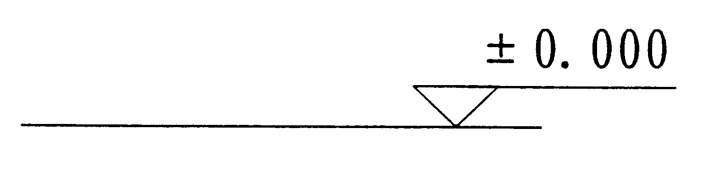

五、绘图说明铺钉类饰面板的做法。
注明材料层次和必要的尺寸。(8分)
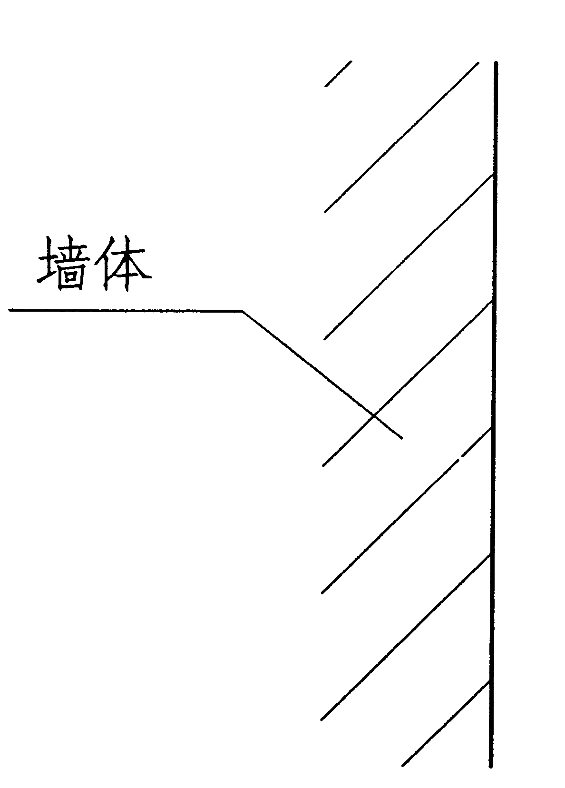

六、绘图说明卧室木地面、木踢脚装修的做法。
注明材料层次和必要的尺寸。(12分)

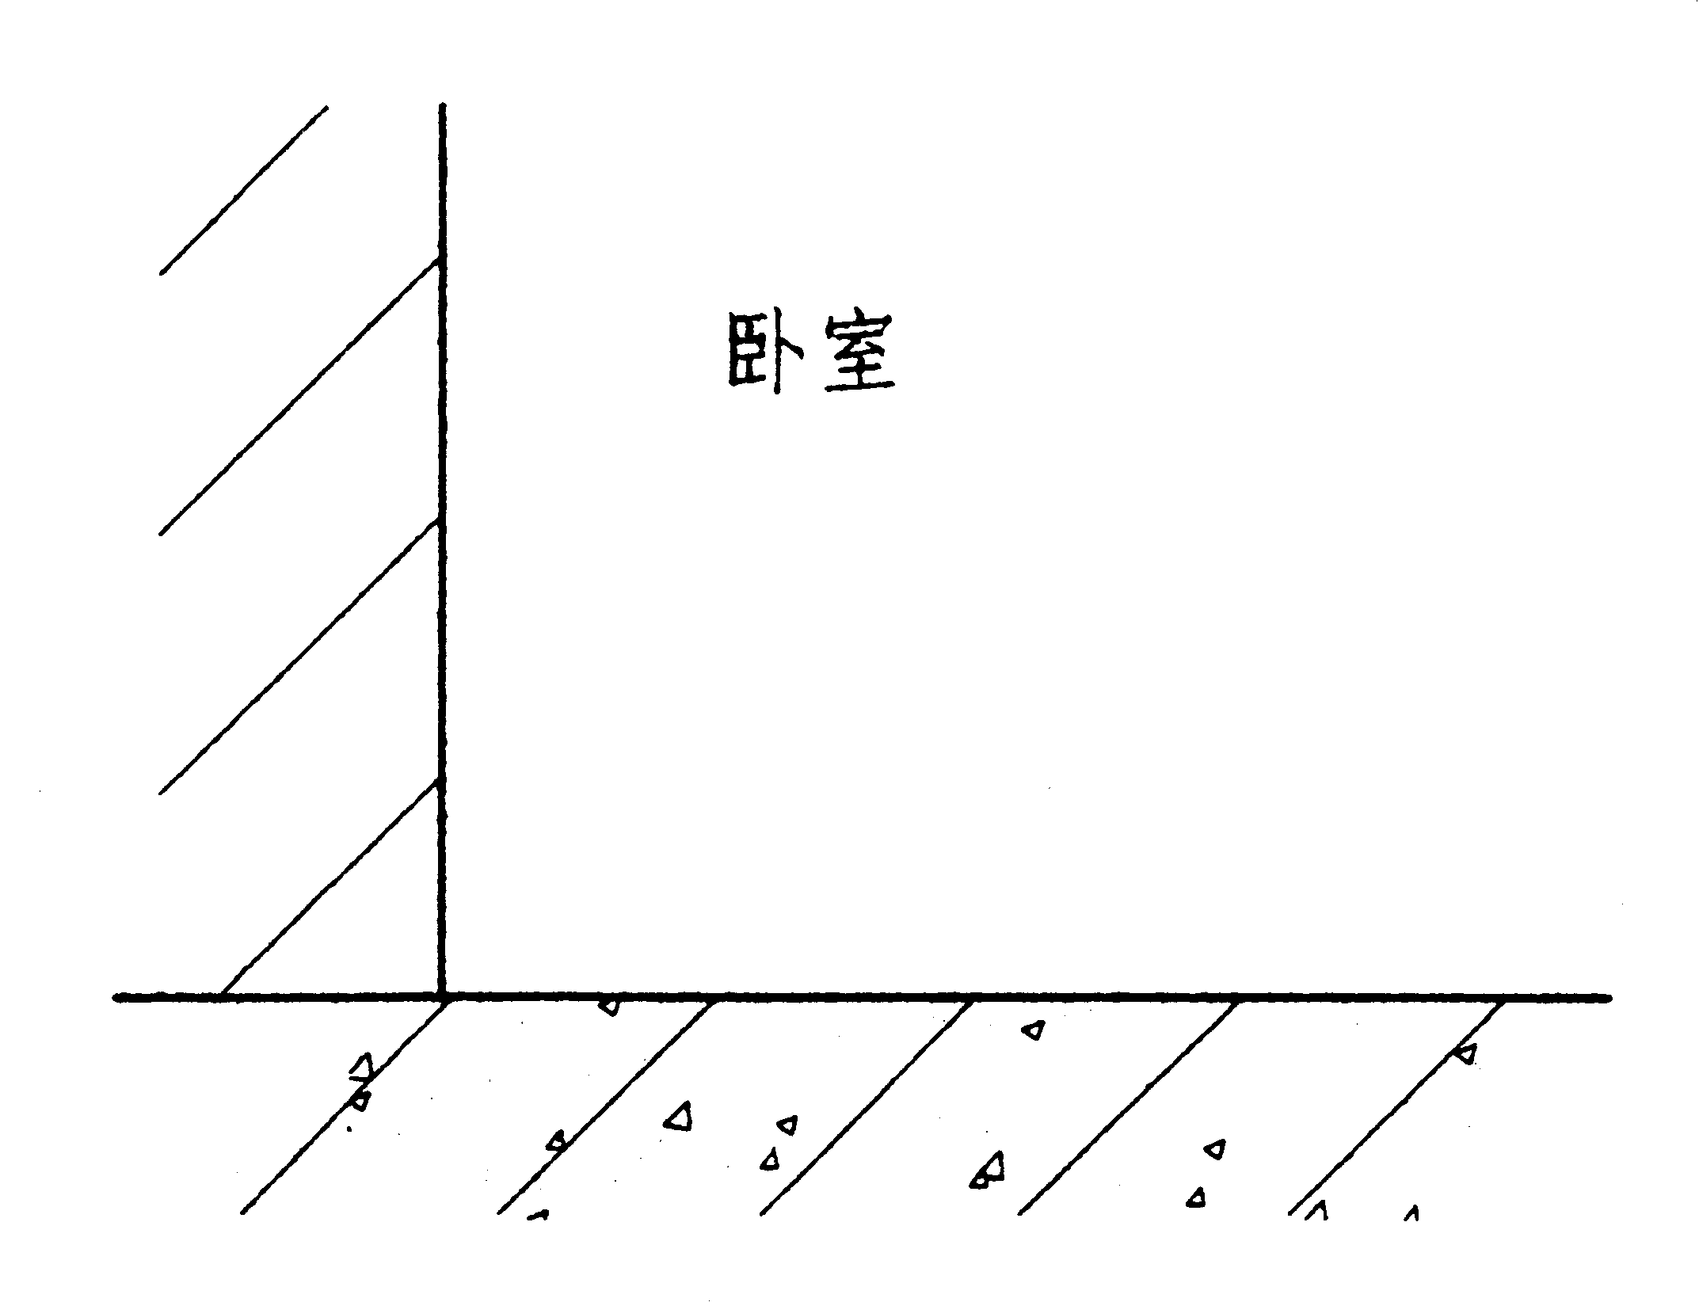

七、绘出坡屋顶防水屋面及挑檐沟的构造做法。
并注明材料层次及必要的尺寸。(16分)

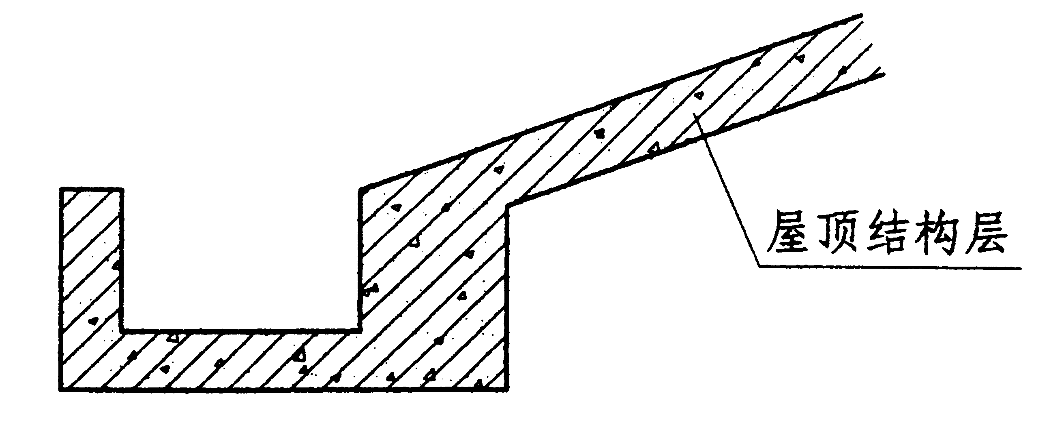

八、绘全二层平面图。注明楼梯的必要尺寸
(踏步的高度和宽度，梯段净宽、休息平台净宽)。(10分)

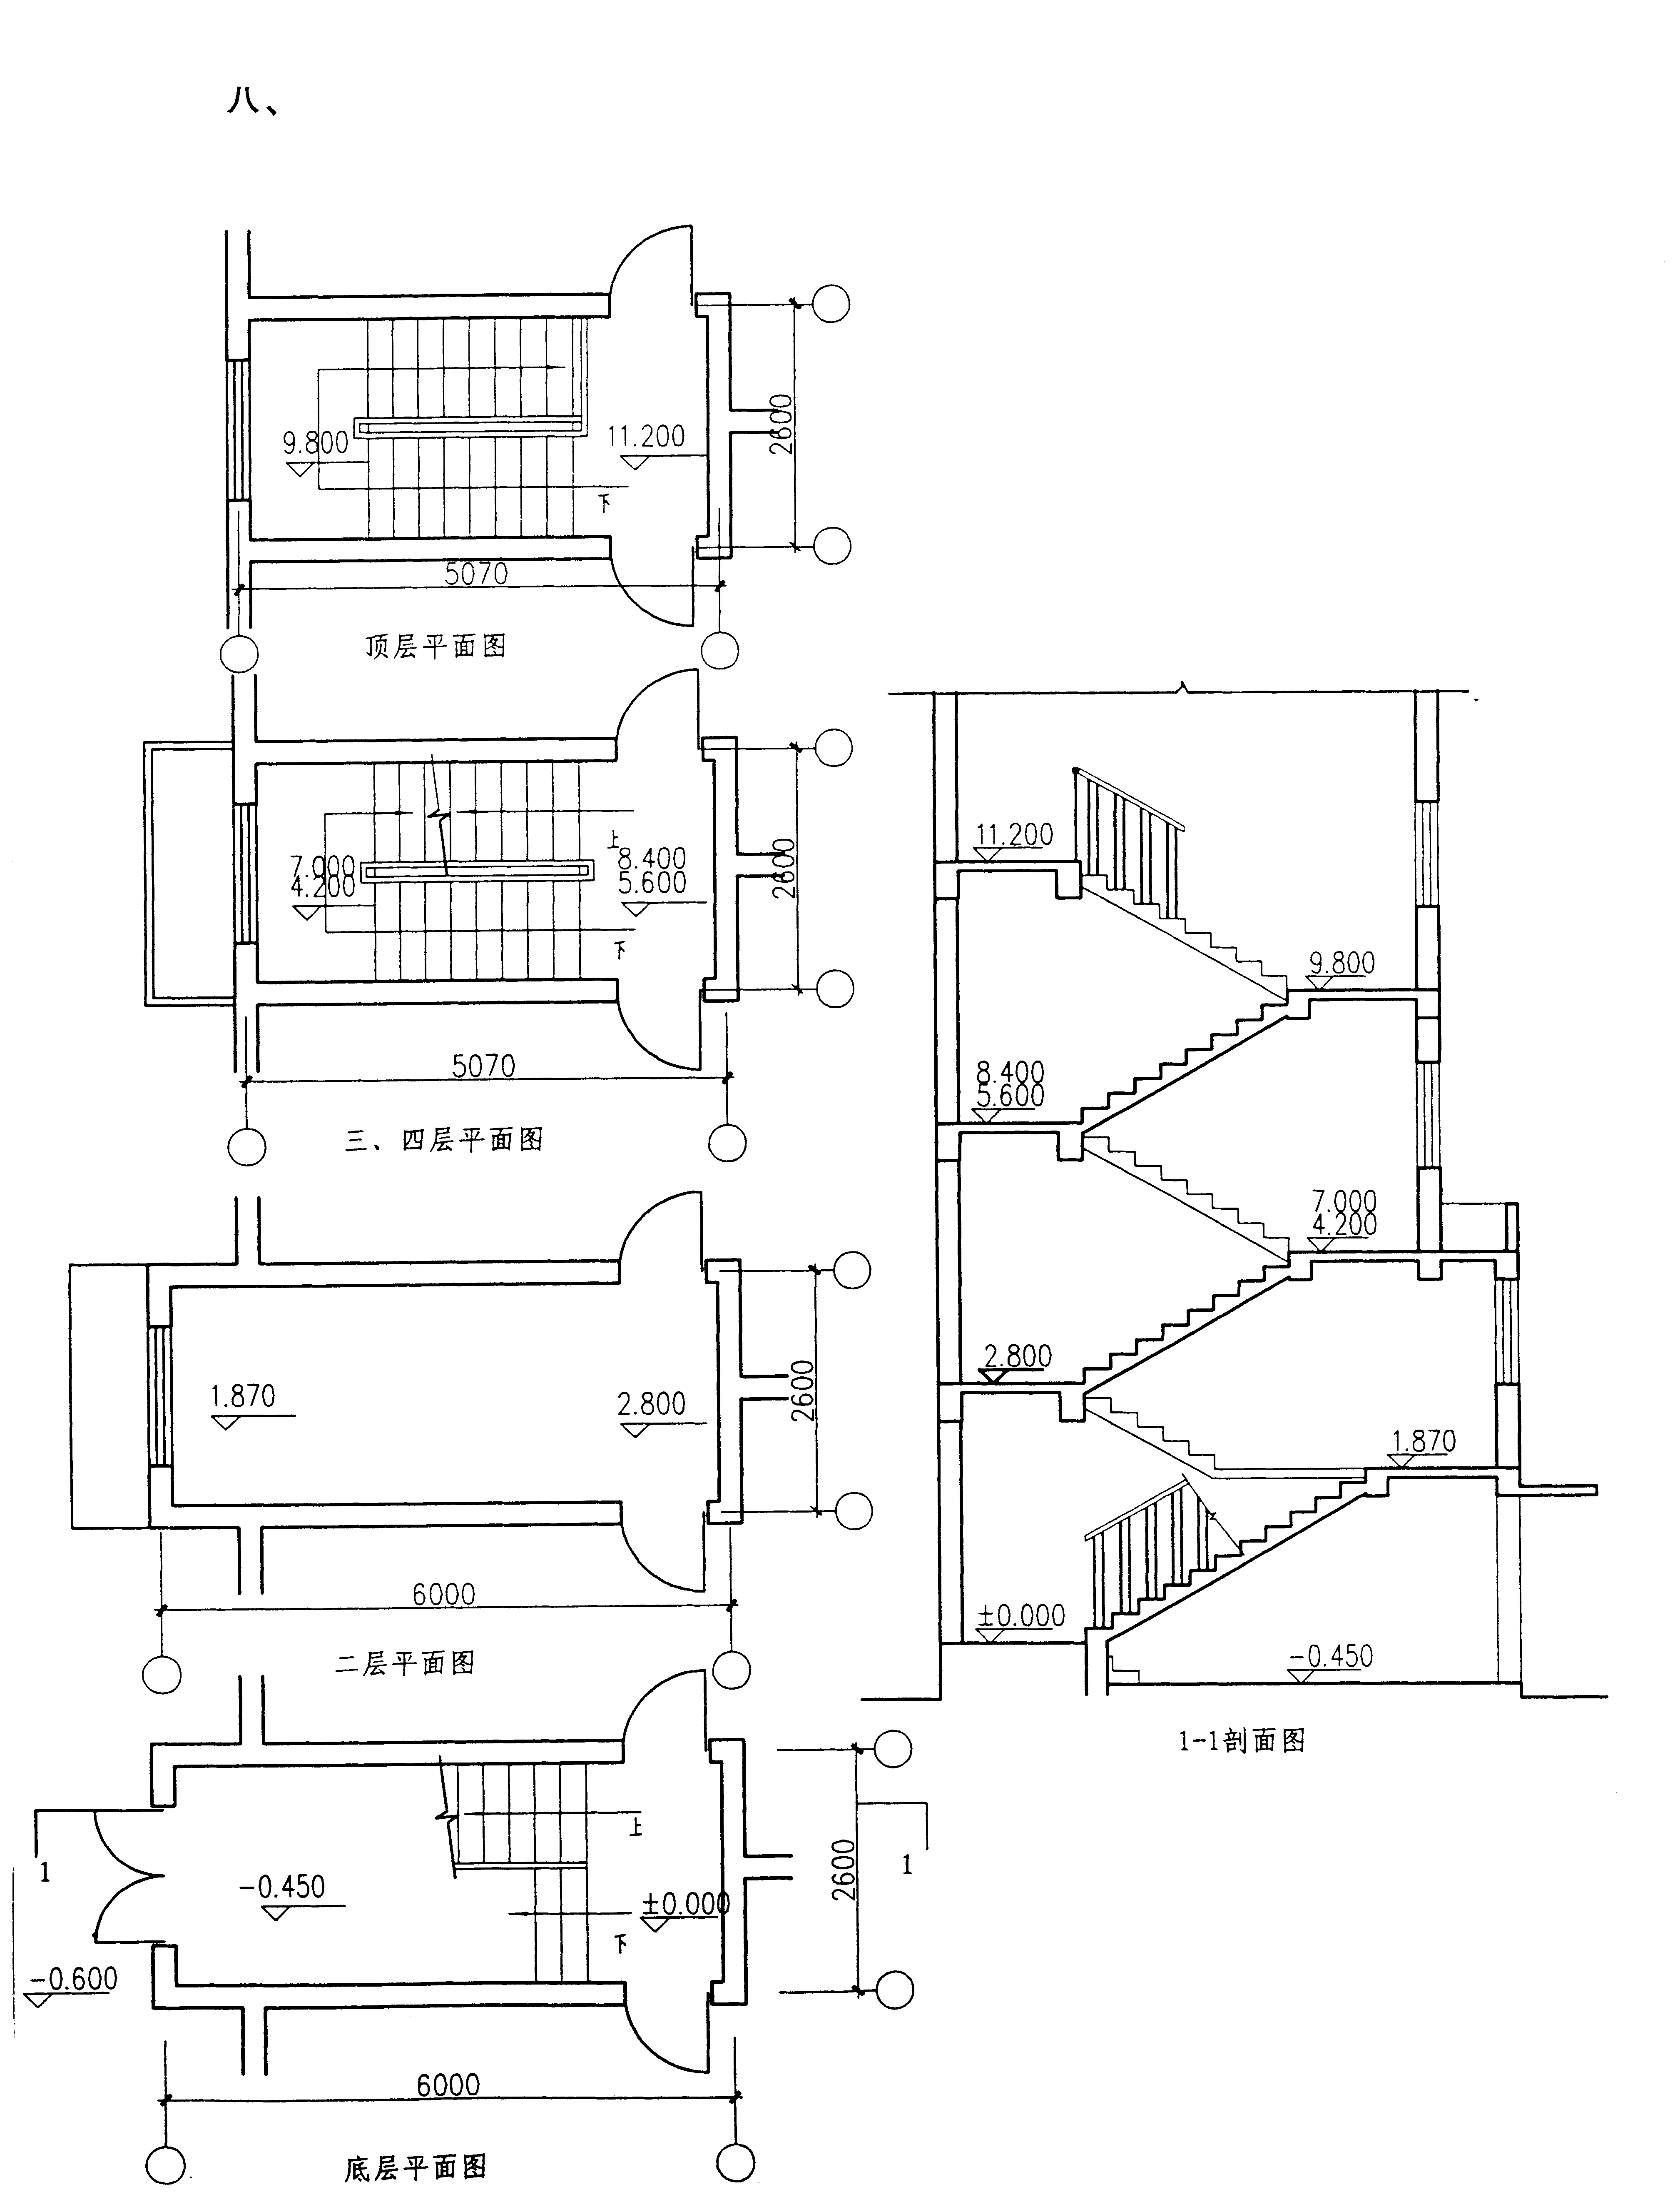

九、(6分)
图示为某金工装配车间示意图。
厂房A内采用桥式起重机，起重量为30/5t。
绘出节点1的平面图，注明横向、纵向定位轴线。
并注明必要尺寸。

